Министерство науки и высшего образования Российской Федерации
федеральное государственное автономное образовательное учреждение
высшего образования
«Санкт-Петербургский политехнический университет Петра Великого»
(ФГАОУ ВО «СПбПУ»)
Институт среднего профессионального образования

ОТЧЕТ
по учебной практике (по профилю специальности)

по профессиональному модулю ПМ.04 «Сопровождение и обслуживание программного обеспечения компьютерных систем»
(код и наименование)

Специальность 09.02.07 «Информационные системы и программирование»
(код и наименование специальности)

Студент(ка) II курса 24290907/3092 группы

Берг Кирилл Лонгович
(ФИО полностью)

Место прохождения практики: ФГАОУ ВО СПбПУ Петра Великого
Институт СПО, учебно-вычислительный центр, пр. Энгельса д.23
(наименование и адрес организации)

Период прохождения практики
с «09» февраля 2026 г. по «07» марта 2026 г.

Руководитель практики Васильев С. Ю.
от учебной организации (подпись) (расшифровка) )подписи)

Итоговая оценка по практике _______________________________________
М.П.

Санкт-Петербург
2026 г.
СОГЛАСОВАНО
Председатель ПЦК
________/_______________
«_____» _________ 202__ г.

ЗАДАНИЕ
на учебную практику (по профилю специальности)

по профессиональному модулю ПМ.04 «Сопровождение и обслуживание программного обеспечения компьютерных систем»
(код и наименование)

Специальность 09.02.07 «Информационные системы и программирование»
(код и наименование специальности)

Студент(ка) II курса 24290907/3092 группы

Берг Кирилл Лонгович
(ФИО полностью)

Место прохождения практики: ФГАОУ ВО СПбПУ Петра Великого
Институт СПО, учебно-вычислительный центр, пр. Энгельса д.23
(наименование и адрес организации)

Период прохождения практики
с «09» февраля 2026 г. по «07» марта 2026 г.

Виды работ, обязательные для выполнения (переносится из программы, соответствующего ПМ):
- Создание HTML- документа
- Работа в JS с использованием React.js

Индивидуальное задание: Вариант 3

Задание выдал с «09» февраля 2026 г. Васильев С. Ю (подпись) (Ф.И.О.)

Задание получил с «09» февраля 2026 г. Берг К.Л.
(подпись) (Ф.И.О.)
Министерство науки и высшего образования Российской Федерации
федеральное государственное автономное образовательное учреждение
высшего образования
«Санкт-Петербургский политехнический университет Петра Великого»
(ФГАОУ ВО «СПбПУ»)
Институт среднего профессионального образования

ДНЕВНИК
прохождения учебной практики
(по профилю специальности)

по профессиональному модулю ПМ.04 «Сопровождение и обслуживание программного обеспечения компьютерных систем»
(код и наименование)

Специальность 09.02.07 «Информационные системы и программирование»
(код и наименование специальности)

Студент(ка) II курса 24290907/3092 группы

Берг Кирилл Лонгович
(ФИО полностью)

Место прохождения практики: ФГАОУ ВО СПбПУ Петра Великого
Институт СПО, учебно-вычислительный центр, пр. Энгельса д.23
(наименование и адрес организации)

Период прохождения практики
с «09» февраля 2026 г. по «07» марта 2026 г.

Руководитель с места Васильев С. Ю
прохождения практики (подпись) (расшифровка подписи)

Санкт-Петербург
2026 г.
Содержание дневника

Дата | Виды выполненных работ и заданий по программе практики | Подпись руководителя практики
1 | 2 | 3
09.02.2026 | Изучение структуры НТМL-документа. Работа с семантическими тегами. Работа с бегущей строкой, гиперссылками.
10.02.2026 | Варианты подключение документа CSS. Редактирование текста в CSS. Применение псевдоэлементов, псевдоклассов.
11.02.2026 | Применение стационарного оформления сайта в HTML-документе
12.02.2026 | Flexbox/Grid, адаптивная верстка. Оформление таблиц и списков
13.02.2026 | Работа с формами. Валидация форм на HTML5 и CSS
14.02.2026 | Работа с фреймами и iframe
16.02.2026 | Медиа-элементы. Организация вставки изображений, аудио и видео
17.02.2026 | Разработка адаптивного макета при помощи гибкой сетки
18.02.2026 | Создание веб-страниц при помощи табличной, блочной, семантической версток
19.02.2026 | Использование свойства «transform» и переходов
20.02.2026 | Дизайн навигационного меню
21.02.2026 | Основы JavaScript в HTML. Синтаксис, переменные, типы данных
24.02.2026 | Работа с DOM и событиями в JavaScript  Подключение внешних файлов. Создание анимации с применением JavaScript
25.02.2026 | Работа с DOM и событиями в JavaScript  Общий дизайн страниц в CSS. CSS Custom Properties - переменные
26.02.2026 | Работа с DOM и событиями в JavaScript  CSS анимации и трансформации
27.02.2026 | Препроцессоры CSS (SASS/SCSS)
28.02.2026 | Основы React.js: компоненты, JSX, props
02.03.2026 | State и жизненный цикл компонентов в React
03.03.2026 | React Hooks (useState, useEffect)
04.03.2026 | Работа с формами в React
05.03.2026 | Маршрутизация в React (React Router)
06.03.2026 | Оптимизация веб-страниц. Accessibility (a11y)
07.03.2026 | Кроссбраузерная верстка и тестирование

СОДЕРЖАНИЕ
Введение 11
2. «Работа с CSS» 17
3. «Работа с таблицами и списками» 21
4. «Работа с формами» 24
5. «Работа с фреймами» 27
6. «Вставка» 29
7. «Работа с блоками» 33
9. «Трансформация и анимация» 41
10. «Навигационные панели и слайдеры» 47
Индивидуальное задание. 51
Заключение 65

Введение
Я ожидаю и хотел бы освоить фронтенд-разработку, работу с HTML и CSS.

«Создание списков в НТМL-документе».
Задание 1. Создайте веб-страницу, содержащую список имен ваших одногруппников/друзей/преподавателей/игр и тд. (Рисунок 1)

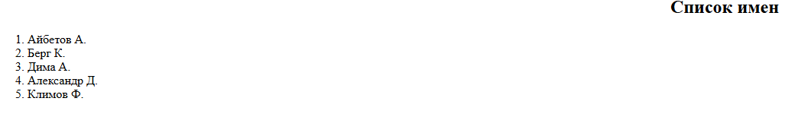
Рисунок 1 – Список фамилий
Код:
<HTML>
<head>
<title>Список имен</title>
</head>
<body>
<h2 align=center> Список имен </h2>
<ol>
<li>Айбетов А.</li>
<li>Берг К.</li>
<li>Дима А.</li>
<li>Александр Д.</li>
<li>Климов Ф.</li>
</ol>
</body>
</HTML>

Задание 2. Создать таблицу с расписанием. (Рисунок 2)
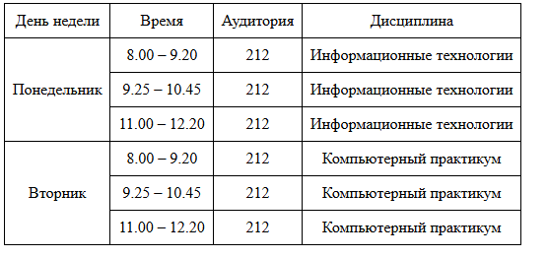
Рисунок 2 – Таблица с расписанием
Код:
<head>
<title>html-таблица</title>
<style>
table {
border-collapse: collapse;
}
th, td {
border: 1px solid black;
padding: 8px;
text-align: center;
}
caption {
font-size: 20px;
font-weight: bold;
margin-bottom: 10px;
}
</style>
</head>
<body>
<table>
<tr>
<td>День недели</td>
<td>Время</td>
<td>Аудитория</td>
<td>Дисциплина</td>
</tr>
<tr>
<td rowspan="3">Понедельник</td>
<td>8.00 – 9.20</td>
<td>212</td>
<td>Информационные технологии</td>
</tr>
<tr>
<td>9.25 – 10.45</td>
<td>212</td>
<td>Информационные технологии</td>
</tr>
<tr>
<td>11.00 – 12.20</td>
<td>212</td>
<td>Информационные технологии</td>
</tr>
<tr>
<td rowspan="3">Вторник</td>
<td>8.00 – 9.20</td>
<td>212</td>
<td>Компьютерный практикум</td>
</tr>
<tr>
<td>9.25 – 10.45</td>
<td>212</td>
<td>Компьютерный практикум</td>
</tr>
<tr>
<td>11.00 – 12.20</td>
<td>212</td>
<td>Компьютерный практикум</td>
</tr>
</table>
</body>
</html>

Дополнительное задание. Создать HTML-документ, в котором будет продемонстрирована: (Рисунок 3)
- Работа с тегами, описанными в таблице выше;
- Работа с бегущей строкой;
- Работа с гиперссылками, якорями;
- Самостоятельно изучить теги: <style>, <meta>, <link>

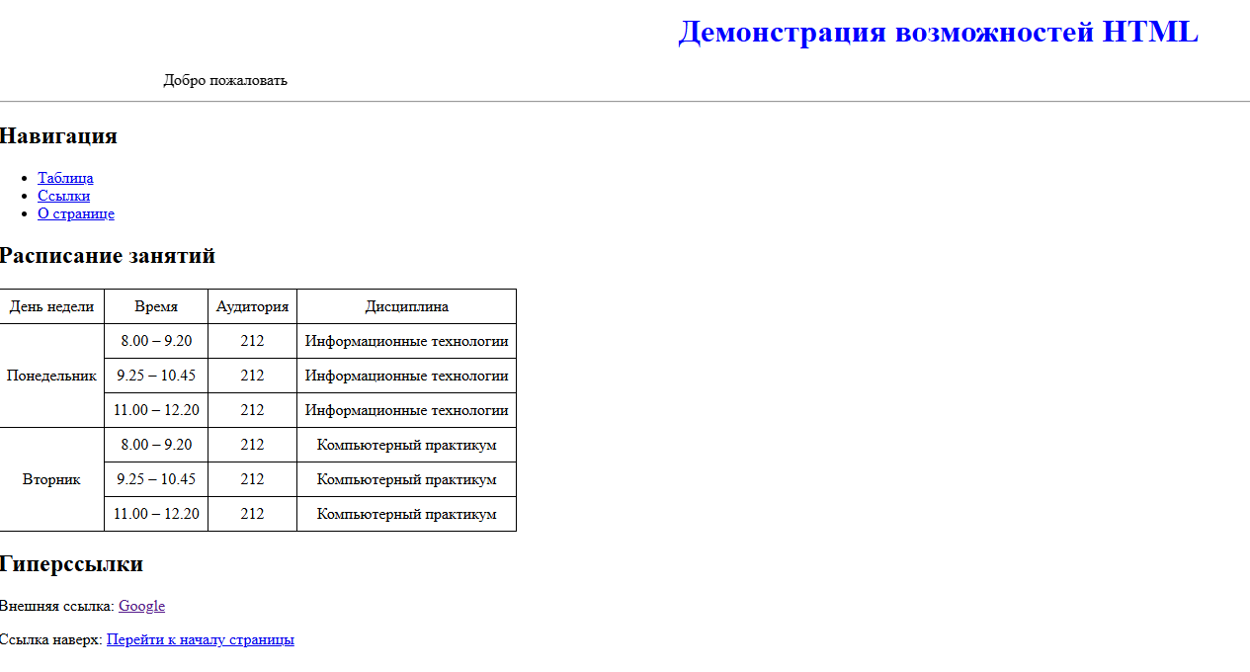
Рисунок 3 – Дополнительное задание
Код:
<!DOCTYPE html>
<head>
<title>HTML-документ</title>
<link rel="sheet" href="style.css">
<style>
table {
border-collapse: collapse;
}
h1 {
text-align: center;
color: blue;
}
th, td {
border: 1px solid black;
padding: 8px;
text-align: center;
}
caption {
font-size: 20px;
font-weight: bold;
margin-bottom: 10px;
</style>
</head>
<body>
<a id="top"></a>
<h1>Демонстрация возможностей HTML</h1>
<marquee behavior="scroll" direction="right" scrollamount="6">
Добро пожаловать
</marquee>
<hr>
<div class="section">
<h2>Навигация</h2>
<ul>
<li><a href="#table">Таблица</a></li>
<li><a href="#links">Ссылки</a></li>
<li><a href="#about">О странице</a></li>
</ul>
</div>
<div class="section" id="table">
<h2>Расписание занятий</h2>
<table>
<tr>
<td>День недели</td>
<td>Время</td>
<td>Аудитория</td>
<td>Дисциплина</td>
</tr>
<tr>
<td rowspan="3">Понедельник</td>
<td>8.00 – 9.20</td>
<td>212</td>
<td>Информационные технологии</td>
</tr>
<tr>
<td>9.25 – 10.45</td>
<td>212</td>
<td>Информационные технологии</td>
</tr>
<tr>
<td>11.00 – 12.20</td>
<td>212</td>
<td>Информационные технологии</td>
</tr>
<tr>
<td rowspan="3">Вторник</td>
<td>8.00 – 9.20</td>
<td>212</td>
<td>Компьютерный практикум</td>
</tr>
<tr>
<td>9.25 – 10.45</td>
<td>212</td>
<td>Компьютерный практикум</td>
</tr>
<tr>
<td>11.00 – 12.20</td>
<td>212</td>
<td>Компьютерный практикум</td>
</tr>
</table>
</div>
<div class="section" id="links">
<h2>Гиперссылки</h2>
<p>
Внешняя ссылка:
<a href="https://www.google.com" target="_blank">
Google
</a>
</p>
<p>
Ссылка наверх:
<a href="#top">Перейти к началу страницы</a>
</p>

</div>
</body>
</html>

«Работа с CSS»
Задание. Работа с HTML-документом, оформленным через внешнюю таблицу стилей и import, использовать внутренние и встроенные стили, псевдоэлементы и псевдоклассы. (Рисунок 4)
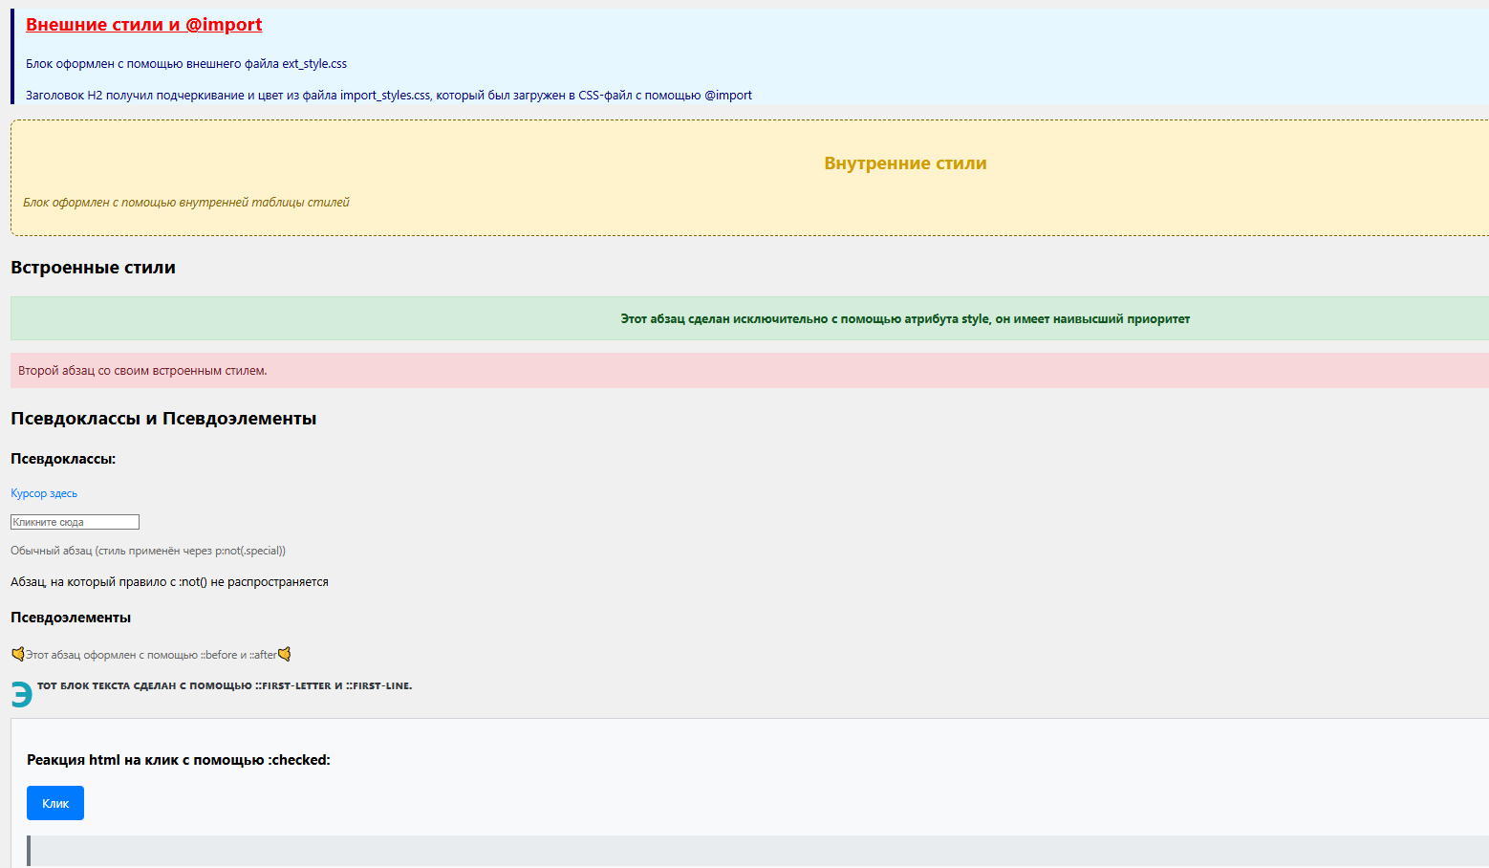
Рисунок 4 – Скрин сайта
Код HTML:
<!DOCTYPE html>
<head>
<title>Задание 2</title>
<link rel="stylesheet" href="ext_style.css">
<style>
.internal-demo {
background-color: #fff3cd;
border: 2px dashed #856404;
color: #856404;
padding: 15px;
margin-top: 20px;
border-radius: 10px;
}
.internal-demo h2 {
color: #d39e00;
text-align: center;
}
.internal-demo p {
font-style: italic;
}
.pseudo-demo a {
color: #007bff;
text-decoration: none;
transition: color 0.3s;
}
.pseudo-demo a:hover {
color: #ff6b6b;
text-decoration: underline;
}
.pseudo-demo input:focus {
outline: none;
border-color: #007bff;
box-shadow: 0 0 5px rgba(0,123,255,0.5);
}
.pseudo-demo p:not(.special) {
font-size: 0.9em;
color: #666;
}
.pseudo-demo .decorated::before {
content: "🤙";
font-size: 1.2em;
}
.pseudo-demo .decorated::after {
content: "🤙";
font-size: 1.2em;
}
.pseudo-demo .text-block::first-letter {
font-size: 3em;
float: left;
line-height: 1;
margin-right: 5px;
color: #17a2b8;
font-weight: bold;
}
.pseudo-demo .text-block::first-line {
font-variant: small-caps;
font-weight: bold;
color: #343a40;
}
.toggle-container {
margin-top: 30px;
padding: 20px;
background-color: #f8f9fa;
border: 1px solid #ced4da;
}
#toggle-checkbox {
display: none;
}
.toggle-label {
display: inline-block;
padding: 10px 20px;
background-color: #007bff;
color: white;
border-radius: 5px;
cursor: pointer;
transition: background-color 0.3s;
}
.toggle-label:hover {
background-color: #0056b3;
}
.toggle-box {
margin-top: 20px;
padding: 20px;
background-color: #e9ecef;
border-left: 5px solid #6c757d;
transition: all 0.3s;
}
#toggle-checkbox:checked ~ .toggle-box {
background-color: #d4edda;
color: green;
font-weight: bold;
}
</style>
</head>
<body>
<div class="external-demo">
<h2>Внешние стили и @import</h2>
<p>Блок оформлен с помощью внешнего файла ext_style.css</p>
<p>Заголовок H2 получил подчеркивание и цвет из файла import_styles.css, который был загружен в CSS-файл с помощью @import</p>
</div>
<div class="internal-demo">
<h2>Внутренние стили</h2>
<p>Блок оформлен с помощью внутренней таблицы стилей</p>
</div>
<div>
<h2>Встроенные стили</h2>
<p style="background-color: #d4edda; color: #155724; border: 2px solid #c3e6cb; padding: 15px; font-weight: bold; text-align: center;">
Этот абзац сделан исключительно с помощью атрибута style, он имеет наивысший приоритет
</p>
<p style="color: #721c24; background-color: #f8d7da; padding: 10px;">
Второй абзац со своим встроенным стилем.
</p>
</div>
<div class="pseudo-demo">
<h2>Псевдоклассы и Псевдоэлементы</h2>

<h3>Псевдоклассы:</h3>
<p><a href="#">Курсор здесь</a></p>
<p><input type="text" placeholder="Кликните сюда"></p>
<p>Обычный абзац (стиль применён через p:not(.special))</p>
<p class="special">Абзац, на который правило с :not() не распространяется</p>

<h3>Псевдоэлементы</h3>
<p class="decorated">Этот абзац оформлен с помощью ::before и ::after</p>
<div class="text-block">
Этот блок текста сделан с помощью ::first-letter и ::first-line.
</div>
</div>
<div class="toggle-container">
<h3>Реакция html на клик с помощью :checked:</h3>
<input type="checkbox" id="toggle-checkbox">
<label for="toggle-checkbox" class="toggle-label">Клик</label>
<div class="toggle-box">
</div>
<div class="status-text" style="margin-top: 15px;"></div>
</div>
</body>
</html>
Код CSS:
@import url('import_styles.css');
body {
font-family: 'Segoe UI', Tahoma, Geneva, Verdana, sans-serif;
line-height: 1.6;
margin: 20px;
background-color: #f0f0f0;
}
.external-demo {
color: navy;
border-left: 5px solid navy;
padding-left: 15px;
background-color: #e6f7ff;
}
Код CSS (импорт):
.external-demo h2 {
text-decoration: underline;
color: red;
}

3. «Работа с таблицами и списками»
Задание. Создать HTML-документ, в котором будет продемонстрирована работа с таблицами и списками:
- Создать большую таблицу, оформленную при помощи CSS (Рисунок 5);
- Создать нумерованный список с применением элемента details (Рисунок 6);
- Создать вложенный список с использование всех 3х видов списков. (Рисунок 7)
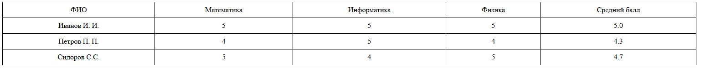
Рисунок 5 – Таблица
Код:
<head>
<title>Задание 3.1</title>
<style>
table {
border-collapse: collapse;
width: 80%;
}
th, td {
border: 1px solid black;
padding: 8px;
text-align: center;
}
caption {
font-size: 20px;
font-weight: bold;
margin-bottom: 10px;
}
</style>
</head>
<body>
<table>
<tr>
<td>ФИО</td>
<td>Математика</td>
<td>Информатика</td>
<td>Физика</td>
<td>Средний балл</td>
</tr>
<tr>
<td>Иванов И. И.</td>
<td>5</td>
<td>5</td>
<td>5</td>
<td>5.0</td>
</tr>
<tr>
<td>Петров П. П.</td>
<td>4</td>
<td>5</td>
<td>4</td>
<td>4.3</td>
</tr>
<tr>
<td>Сидоров С.С.</td>
<td>5</td>
<td>4</td>
<td>5</td>
<td>4.7</td>
</tr>
</table>
</body>
</html>

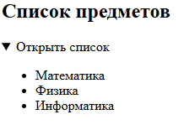
Рисунок 6 – Нумерованный список
Код:
<head>
<title>Задание 3.2</title>
</head>
<body>
<h2>Список предметов</h2>
<details>
<summary>Открыть список</summary>
<ul>
<li>Математика</li>
<li>Физика</li>
<li>Информатика</li>
</ul>
</details>
</body>
</html>

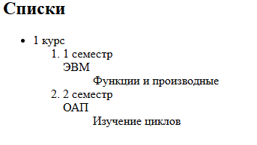
Рисунок 7 – Вложенный список с другими видами списков
Код:
<head>
<title>Задание 3.3</title>
</head>
<body>
<h2>Списки</h2>
<ul>
<li>1 курс
<ol>
<li>1 семестр
<dl>
<dt>ЭВМ</dt>
<dd>Функции и производные</dd>
</dl>
</li>
<li>2 семестр
<dt>ОАП</dt>
<dd>Изучение циклов</dd>
</li>
</ol>
</li>
</ul>
</body>
</html>

4. «Работа с формами»
Задание. Создать HTML-документ, в котором будет продемонстрирована работа с формами с определенной тематикой:
- Разработать форму заявки;
- Разработать форму анкеты;
- Разработать форму регистрации.
В каждой форме должно применено минимум 5 типов элементов. (Рисунок 8)
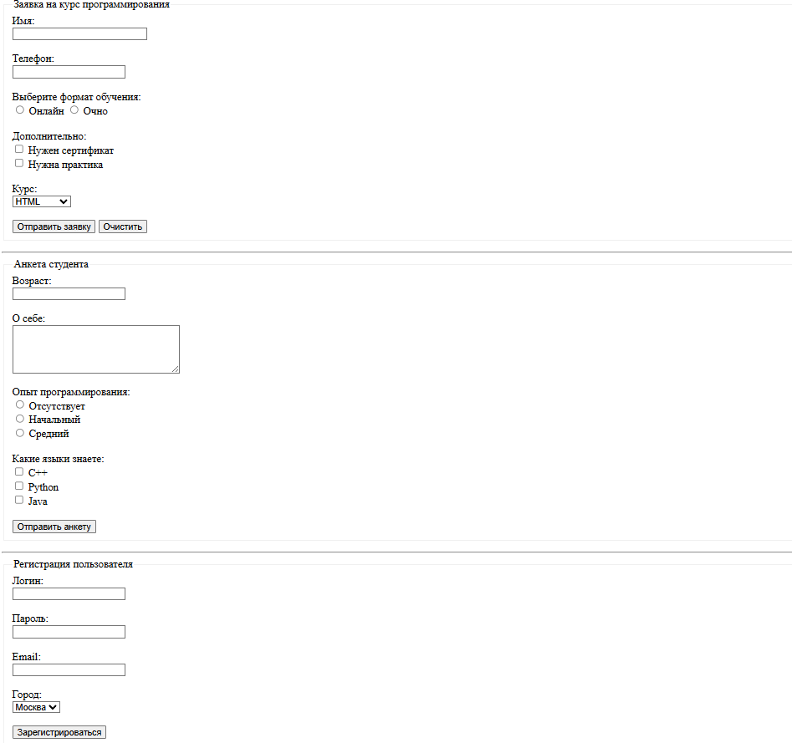
Рисунок 8 – Сайт с формами
Код:
<html>
<head>
<title>Форма заявки</title>
</head>
<body>
<form action="server.php" method="post">
<fieldset>
<legend>Заявка на курс программирования</legend>
<label for="name">Имя:</label><br>
<input type="text" id="name" name="name" size="25"><br><br>
<label for="phone">Телефон:</label><br>
<input type="text" id="phone" name="phone"><br><br>
<label>Выберите формат обучения:</label><br>
<input type="radio" name="format" value="online"> Онлайн
<input type="radio" name="format" value="offline"> Очно
<br><br>
<label>Дополнительно:</label><br>
<input type="checkbox" name="certificate" value="yes"> Нужен сертификат<br>
<input type="checkbox" name="practice" value="yes"> Нужна практика<br><br>
<label for="course">Курс:</label><br>
<select name="course" id="course">
<option value="html">HTML</option>
<option value="css">CSS</option>
<option value="js">JavaScript</option>
</select>
<br><br>
<input type="submit" value="Отправить заявку">
<input type="reset" value="Очистить">
</fieldset>
</form>
<hr>
<form action="server.php" method="post">
<fieldset>
<legend>Анкета студента</legend>
<label for="age">Возраст:</label><br>
<input type="text" name="age"><br><br>
<label for="about">О себе:</label><br>
<textarea name="about" rows="4" cols="30"></textarea><br><br>
<label>Опыт программирования:</label><br>
<input type="radio" name="exp" value="no"> Отсутствует<br>
<input type="radio" name="exp" value="basic"> Начальный<br>
<input type="radio" name="exp" value="middle"> Средний<br><br>
<label>Какие языки знаете:</label><br>
<input type="checkbox" name="lang" value="c++"> C++<br>
<input type="checkbox" name="lang" value="python"> Python<br>
<input type="checkbox" name="lang" value="java"> Java<br><br>
<input type="submit" value="Отправить анкету">
</fieldset>
</form>
<hr>
<form action="server.php" method="post">
<fieldset>
<legend>Регистрация пользователя</legend>
<label for="login">Логин:</label><br>
<input type="text" name="login"><br><br>
<label for="pass">Пароль:</label><br>
<input type="password" name="pass"><br><br>
<label for="email">Email:</label><br>
<input type="text" name="email"><br><br>
<input type="hidden" name="role" value="student">
<label for="city">Город:</label><br>
<select name="city">
<option>Москва</option>
<option>Минск</option>
<option>Казань</option>
</select>
<br><br>
<input type="submit" value="Зарегистрироваться">
</fieldset>
</form>
</body>
</html>

5. «Работа с фреймами»
Задание. Создать HTML-документ, в котором будет продемонстрирована работа с фреймами:
- Создать документ раскладки;
- Создать 3 документа содержания: заголовочный фрейм, фрейм меню, фрейм для отображения информации (фреймы должны быть расположены в хаотичном порядке);
- Обеспечьте смену страниц в информационном фрейме как с помощью меню, так и с помощью «кнопок» на самом информационном фрейме.
(Рисунок 9)

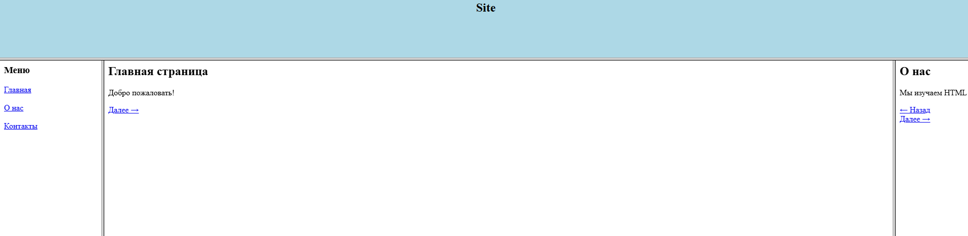
Рисунок 9 – Работа с фреймами
Код index5.1.html:
<html>
<head>
<title>Фреймы</title>
</head>
<frameset rows="120,*" frameborder="1">
<frame src="top.html" name="topframe" noresize scrolling="no">
<frameset cols="200,*,150">
<frame src="menu.html" name="menuframe">
<frame src="page1.html" name="mainframe">
<frame src="page2.html" name="sideframe">
</frameset>
<noframes>
Ваш браузер не поддерживает фреймы
</noframes>
</frameset>
</html>
Код menu.html:
<html>
<body>
<h3>Меню</h3>
<a href="page1.html" target="mainframe">Главная</a><br><br>
<a href="page2.html" target="mainframe">О нас</a><br><br>
<a href="page3.html" target="mainframe">Контакты</a>
</body>
</html>

Код page1.html:
<html>
<body>
<h2>Главная страница</h2>
<p>Добро пожаловать!</p>
<a href="page2.html" target="mainframe">Далее →</a>
</body>
</html>

Код page2.html:
<html>
<body>
<h2>О нас</h2>
<p>Мы изучаем HTML</p>
<a href="page1.html" target="mainframe">← Назад</a><br>
<a href="page3.html" target="mainframe">Далее →</a>
</body>
</html>

Код page3.html:
<html>
<body>
<h2>Контакты</h2>
<p>Email: test@mail.com</p>
<a href="page1.html" target="mainframe">На главную</a>
</body>
</html>

Код top.html:
<html>
<body bgcolor="lightblue">
<h2 align="center">Site</h2>
</body>
</html>

6. «Вставка»
Задание. Создать страницу меню с фотографией и 4 страницы с контентом. (Рисунки 10-13)
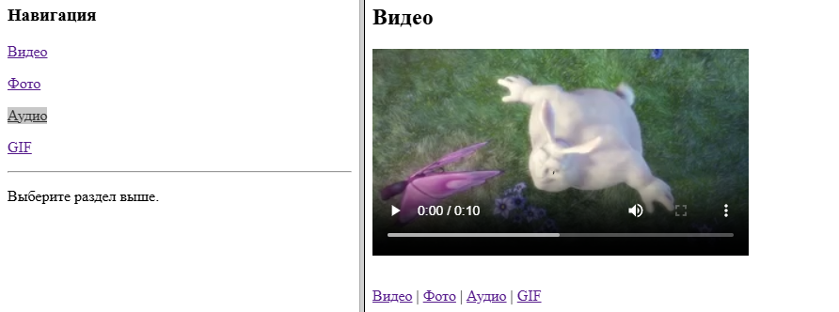
Рисунок 10 – Страница с видео
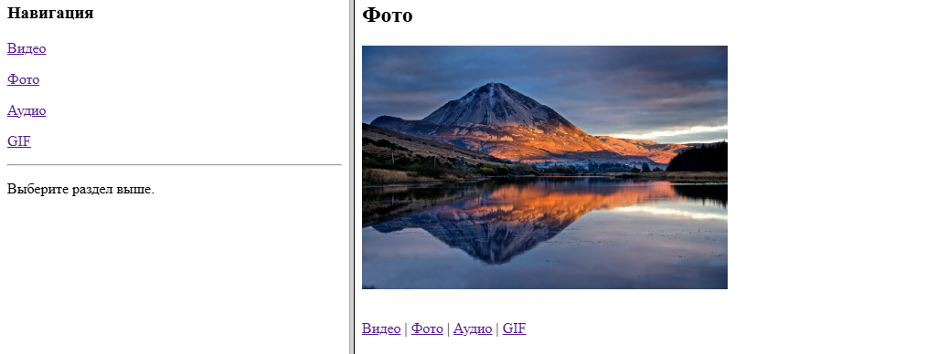
Рисунок 11 – Страница с фото
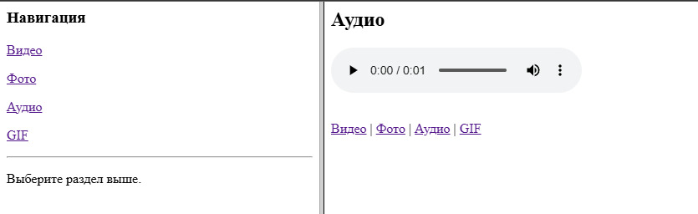
Рисунок 12 – Страница с аудио
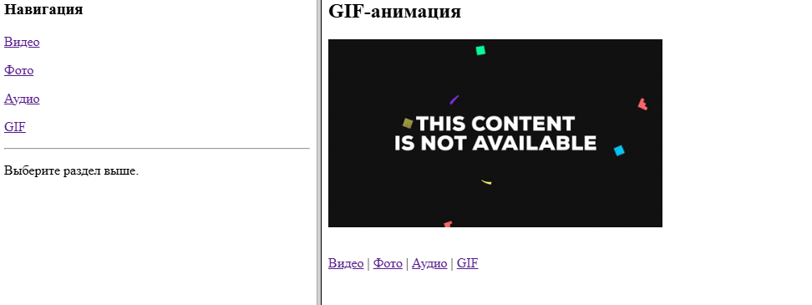
Рисунок 13 – Страница с гифкой
Код main.html:
<head>
<title>Задание6</title>
</head>
<frameset cols="20%,80%">
<frame src="menu.html" name="menu" noresize>
<frame src="info.html" name="info" noresize>
</frameset>
</html>

Код menu.html:
<head>
<title>Меню</title>
</head>
<body>
<h3>Навигация</h3>
<p><a href="info.html" target="info"> Видео</a></p>
<p><a href="photo.html" target="info"> Фото</a></p>
<p><a href="audio.html" target="info"> Аудио</a></p>
<p><a href="gif.html" target="info"> GIF</a></p>
<hr>
<p>Выберите раздел выше.</p>
</body>
</html>

Код info.html:
<head>
<title>Видео</title>
</head>
<body>
<h2>Видео</h2>
<video width="400" controls>
<source src="https://www.w3schools.com/html/mov_bbb.mp4" type="video/mp4">
<source src="https://www.w3schools.com/html/mov_bbb.ogg" type="video/ogg">
</video>
<br><br>
<p>
<a href="info.html" target="info">Видео</a> |
<a href="photo.html" target="info">Фото</a> |
<a href="audio.html" target="info">Аудио</a> |
<a href="gif.html" target="info">GIF</a>
</p>
</body>
</html>

Код photo.html:
<head>
<title>Фото</title>
</head>
<body>
<h2>Фото</h2>
<img src="https://static.fotogora.ru/fotogora/wysiwyg/wp-content/uploads/2013/11/%C2%A9Trevor-Cole.jpg" alt="Гора" width="400">
<br><br>
<p>
<a href="info.html" target="info">Видео</a> |
<a href="photo.html" target="info">Фото</a> |
<a href="audio.html" target="info">Аудио</a> |
<a href="gif.html" target="info">GIF</a>
</p>
</body>
</html>

Код audio.html:
<head>
<title>Аудио</title>
</head>
<body>
<h2>Аудио</h2>
<audio controls>
<source src="https://www.w3schools.com/html/horse.ogg" type="audio/ogg">
<source src="https://www.w3schools.com/html/horse.mp3" type="audio/mpeg">
</audio>
<br><br>
<p>
<a href="info.html" target="info">Видео</a> |
<a href="photo.html" target="info">Фото</a> |
<a href="audio.html" target="info">Аудио</a> |
<a href="gif.html" target="info">GIF</a>
</p>
</body>
</html>

Код gif.html:
<head>
<title>GIF</title>
</head>
<body>
<h2>GIF-анимация</h2>
<img src="https://media.giphy.com/media/3o7abB06u9bNzA8LC8/giphy.gif" alt="Котик печатает" width="400">
<br><br>
<p>
<a href="info.html" target="info">Видео</a> |
<a href="photo.html" target="info">Фото</a> |
<a href="audio.html" target="info">Аудио</a> |
<a href="gif.html" target="info">GIF</a>
</p>
</body>
</html>

7. «Работа с блоками»
Задание. Создать HTML-документ, в котором будет продемонстрирована работа:
- Самостоятельное изучите и отобразите работу z-index, clamp();
- Продемонстрировать работу свойств position на 4х разных блоках, оформленных свойствами из пункта 7.1;
- Создайте гибкую сетку, используя Flexbox. (Рисунок 14)
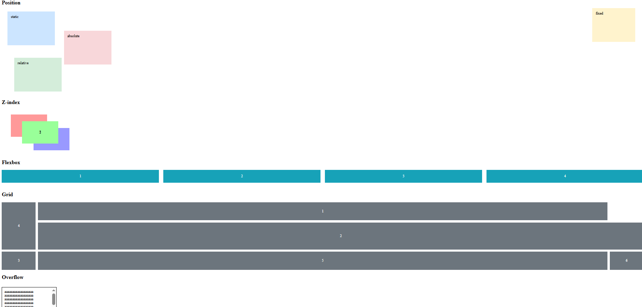
Рисунок 14 – Страница с блоками
Код:
<html>
<head>
<title>Задание 7</title>
<style>
.demo-box{
width: 180px;
min-height: 120px;
margin: 25px;
padding: 15px;
background: #f8f9fa;
}
.wrapper{
position: relative;
height: 350px;
margin-bottom: 40px;
}
.box-static{
position: static;
background: #cce5ff;
}
.box-relative{
position: relative;
top: 30px;
left: 30px;
background: #d4edda;
}
.box-absolute{
position: absolute;
top: 60px;
left: 250px;
background: #f8d7da;
z-index: 5;
}
.box-fixed{
position: fixed;
top: 20px;
right: 20px;
background: #fff3cd;
width: 160px;
}
.layer-area{
position: relative;
height: 200px;
}
.layer{
position: absolute;
width: 160px;
height: 100px;
text-align: center;
line-height: 100px;
font-weight: bold;
}
.l1{ background:#ff9999; top:20px; left:40px; z-index:1;}
.l2{ background:#99ff99; top:50px; left:90px; z-index:3;}
.l3{ background:#9999ff; top:80px; left:140px; z-index:2;}
.responsive-text{
font-size: clamp(18px, 3vw, 36px);
text-align: center;
margin: 30px 0;
}
.flex-wrap{
display: flex;
flex-direction: row;
justify-content: space-between;
align-items: stretch;
flex-wrap: wrap;
gap: 20px;
margin-bottom: 40px;
}
.flex-card{
background: #17a2b8;
color: white;
padding: 20px;
flex: 1 1 200px;
text-align: center;
}
.layout-grid{
display: grid;
grid-template-columns: 150px 1fr 150px;
grid-template-rows: 80px 120px 80px;
gap: 10px;
}
.cell{
background: #6c757d;
color: white;
display:flex;
align-items:center;
justify-content:center;
}
.cell.big{
grid-column: 2 / 4;
}
.cell.tall{
grid-row: 1 / 3;
}
.scroll-box{
width: 220px;
height: 90px;
overflow: auto;
border: 2px solid black;
padding: 10px;
margin-top: 30px;
}
</style>
</head>
<body>
<h2>Position</h2>
<div class="wrapper">
<div class="demo-box box-static">static</div>
<div class="demo-box box-relative">relative</div>
<div class="demo-box box-absolute">absolute</div>
</div>
<div class="demo-box box-fixed">fixed</div>
<h2>Z-index</h2>
<div class="layer-area">
<div class="layer l1">1</div>
<div class="layer l2">2</div>
<div class="layer l3">3</div>
</div>
<h2>Flexbox</h2>
<div class="flex-wrap">
<div class="flex-card">1</div>
<div class="flex-card">2</div>
<div class="flex-card">3</div>
<div class="flex-card">4</div>
</div>
<h2>Grid</h2>
<div class="layout-grid">
<div class="cell">1</div>
<div class="cell big">2</div>
<div class="cell">3</div>
<div class="cell tall">4</div>
<div class="cell">5</div>
<div class="cell">6</div>
</div>
<h2>Overflow</h2>
<div class="scroll-box">
аааааааааааааааааа
аааааааааааааааааа
аааааааааааааааааа
аааааааааааааааааа
аааааааааааааааааа
аааааааааааааааааа
</div>
</body>
</html>

8. «Верстка»
Задание. Создать HTML-документы, в котором будет продемонстрирована работа с версткой:
- Создайте страницу с применением табличной верстки;
- Создайте страницу с применением блочной верстки;
- Создайте страницу с применением семантической верстки.
(Рисунки 15-17)
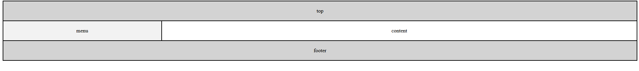
Рисунок 15 – Табличная верстка
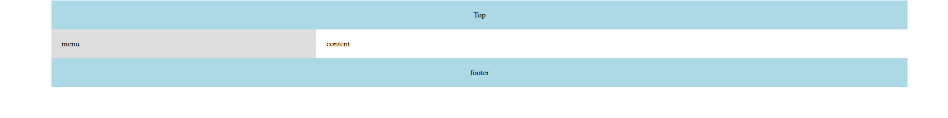
Рисунок 16 – Блочная верстка
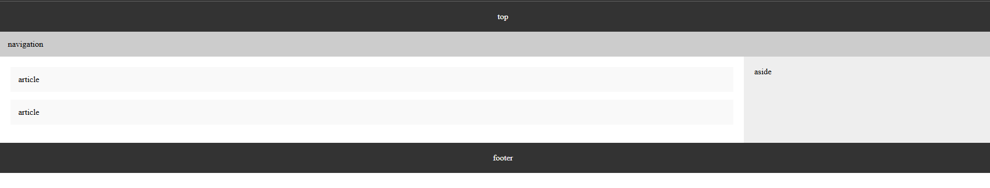
Рисунок 17 – Семантическая верстка
Код table.html:
<html>
<head>
<meta name="viewport" content="width=device-width, initial-scale=1.0">
<title>Табличная верстка</title>
<style>
table{
width: 100%;
border-collapse: collapse;
}
td{
border: 2px solid black;
padding: 20px;
text-align: center;
}
.header, .footer{
background: lightgray;
}
.menu{
width: 25%;
background: #f2f2f2;
}
.content{
width: 75%;
}
@media (max-width: 768px){
.menu, .content{
display:block;
width:100%;
}
}
</style>
</head>
<body>
<table>
<tr>
<td colspan="2" class="header">top</td>
</tr>
<tr>
<td class="menu">menu</td>
<td class="content">content</td>
</tr>
<tr>
<td colspan="2" class="footer">footer</td>
</tr>
</table>
</body>
</html>

Код block.html:
<html>
<head>
<meta name="viewport" content="width=device-width, initial-scale=1.0">
<title>Блочная верстка</title>
<style>
.container{
width: 90%;
margin: auto;
}
.header, .footer{
background: lightblue;
padding: 20px;
text-align: center;
}
.main{
display: flex;
}
.menu{
width: 30%;
background: #ddd;
padding: 20px;
}
.content{
width: 70%;
padding: 20px;
}
@media (max-width: 768px){
.main{
flex-direction: column;
}
.menu, .content{
width:100%;
}
}
</style>
</head>
<body>
<div class="container">
<div class="header">Top</div>
<div class="main">
<div class="menu">menu</div>
<div class="content">content</div>
</div>
<div class="footer">footer</div>
</div>
</body>
</html>

Код semant.html:
<html>
<head>
<meta name="viewport" content="width=device-width, initial-scale=1.0">
<title>Семантическая верстка</title>
<style>
body{
margin:0;
}
header, footer{
background: #333;
color:white;
padding:20px;
text-align:center;
}
nav{
background:#ccc;
padding:15px;
}
.container{
display:flex;
}
section{
flex:3;
padding:20px;
}
aside{
flex:1;
background:#eee;
padding:20px;
}
article{
background:#f9f9f9;
padding:15px;
margin-bottom:15px;
}
@media (max-width:768px){
.container{
flex-direction:column;
}
}
</style>
</head>
<body>
<header>top</header>
<nav>navigation</nav>
<div class="container">
<section>
<article>article</article>
<article>article</article>
</section>
<aside>aside</aside>
</div>
<footer>footer</footer>
</body>
</html>

9. «Трансформация и анимация»
Задание. Создать HTML-документ, в котором будет продемонстрирована работа с:
- Анимируйте любой предмет: заставьте прыгать, сплющиваться при ударе о землю, не забудьте про тень от предмета, которая меняет свой размер в зависимости от состояния предмета;
- Создайте 5 объектов, для каждого объекта реализуйте различную анимацию и трансформацию;
- Создайте квадрат, который будет биться о границы блока, при ударе о границу квадрат должен менять цвет.
(Рисунки 18-20)

Рисунок 18 – Анимация

Рисунок 19 – 5 анимированных объектов
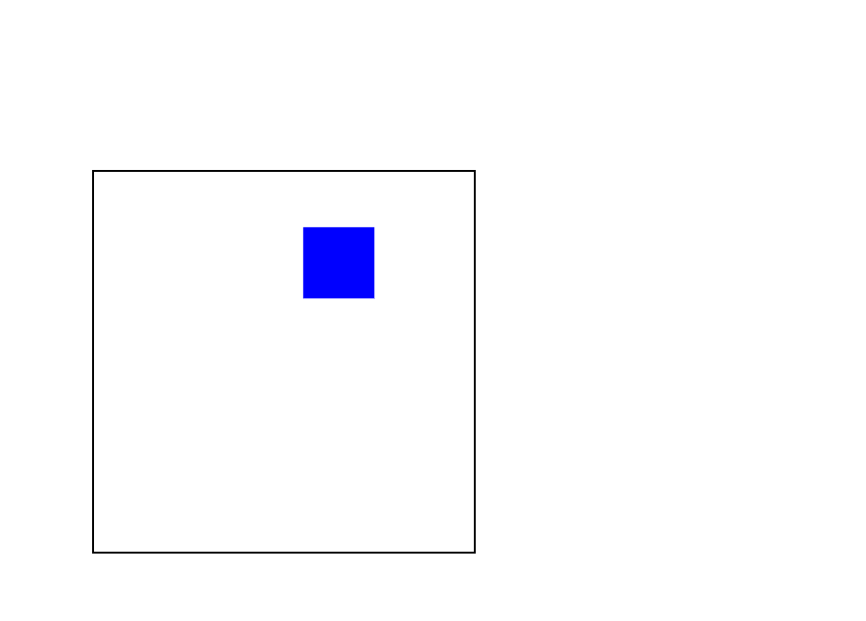
Рисунок 20 – Анимация бьющегося квадрата
Код 9.1.html:
<html>
<head>
<meta name="viewport" content="width=device-width, initial-scale=1.0">
<title>9.1</title>
<style>
@keyframes jump {
from, to {
top: 400px;
transform: scaleY(0.6) scaleX(1.3);
animation-timing-function: ease-out;
}
50% {
top: 50px;
animation-timing-function: ease-in;
transform: scaleY(1) scaleX(1);
}
}
@keyframes shadow {
from, to {
transform: scale(1, 0.4);
animation-timing-function: ease-out;
}
50% {
animation-timing-function: ease-in;
transform: scale(0.4, 0.1);
}
}
#ball {
width: 100px;
height: 100px;
border-radius: 50%;
background: rgb(255, 0, 0);
position: absolute;
left: 500px;
z-index: 2;
animation: jump 1s infinite;
transform-origin: bottom
}
#shadow {
width: 100px;
height: 100px;
border-radius: 50%;
background: black;
position: absolute;
left: 500px;
top: 400px;
z-index: 1;
animation: shadow 1s infinite;
}
</style>
</head>
<body>
<div id="ball"></div>
<div id="shadow"></div>
</body>
</html>

Код 9.2.html:
<html>
<head>
<meta name="viewport" content="width=device-width, initial-scale=1.0">
<title>9.2</title>
<style>
.container{
display:flex;
gap:30px;
margin:100px;
}
.box{
width:80px;
height:80px;
}
.r1{
background:green;
animation: rot 2s infinite linear;
}
.r2{
background:blue;
animation: sc 1.5s infinite alternate;
}
.r3{
background:purple;
animation: sk 1s infinite alternate;
}
.r4{
background:orange;
animation: mv 2s infinite;
}
.r5{
background:black;
transition: transform 0.5s, background 0.5s;
}
.r5:hover{
transform: scale(1.3) rotate(45deg);
background:red;
}
@keyframes rot{
from{ transform: rotate(0deg); }
to{ transform: rotate(360deg); }
}
@keyframes sc{
from{ transform: scale(1); }
to{ transform: scale(0.5); }
}
@keyframes sk{
from{ transform: skew(20deg,0); }
to{ transform: skew(-20deg,0); }
}
@keyframes mv{
0%{ transform: translateX(0); }
50%{ transform: translateX(100px); }
100%{ transform: translateX(0); }
}
</style>
</head>
<body>
<div class="container">
<div class="box r1"></div>
<div class="box r2"></div>
<div class="box r3"></div>
<div class="box r4"></div>
<div class="box r5"></div>
</div>
</body>
</html>

Код 9.3.html:
<html>
<head>
<meta name="viewport" content="width=device-width, initial-scale=1.0">
<title>9.3</title>
<style>
#border {
width: 400px;
height: 400px;
border: 2px black solid;
position: relative;
left: 100px;
top: 200px;
}
#square {
width: 75px;
height: 75px;
background: black;
position: relative;
top: 162.5px;
animation: moving 3s infinite linear;
}
@keyframes attention {
from {
transform: scale(1);
}
to {
transform: scale(1.25);
}
}
@keyframes moving {
from, to {
transform: translate(0, 0);
background: rgb(80, 79, 79);
}
24.99% {
background: rgb(80, 79, 79);
}
25% {
transform: translate(162.5px, -162.5px);
background: blue;
}
49.99% {
background: blue;
}
50% {
transform: translate(325px, 0);
background: red;
}
74.99% {
background: red;
}
75% {
transform: translate(162.5px, 162.5px);
background: rgb(128, 0, 0);
}
99.99% {
background: rgb(128, 0, 0);
}
}
</style>
</head>
<body>
<div id="border">
<div id="square"></div>
</div>
</body>
</html>

10. «Навигационные панели и слайдеры»
Задание. Создать HTML-документ, в котором будет продемонстрирована работа с навигационными панелями и слайдерами:
- Создайте макет навигационной панели и выезжающей боковой панели в Figma;
- Создайте навигационную панель с выпадающим списком;
- Создайте выезжающую боковую панель;
- Создайте слайдер, добавить к нему анимацию.
(Рисунок 21)
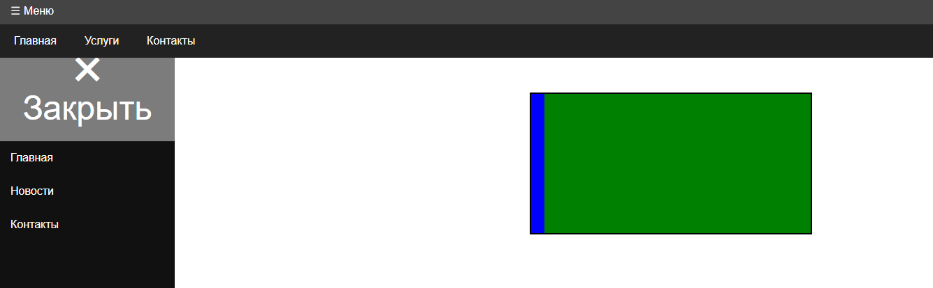
Рисунок 21 – Сайт с панелями и слайдером
Код:
<!DOCTYPE html>
<html>
<head>
<meta charset="UTF-8">
<meta name="viewport" content="width=device-width, initial-scale=1.0">
<title>Навигация и слайдер</title>
<style>
body{
margin:0;
font-family:Arial;
}
nav{
background:#222;
position:relative;
z-index:1000;
}
nav ul{
list-style:none;
margin:0;
padding:0;
display:flex;
}
nav li{
position:relative;
}
nav a{
display:block;
padding:15px 20px;
color:white;
text-decoration:none;
}
nav a:hover{
background:#444;
}
.dropdown{
display:none;
position:absolute;
top:100%;
left:0;
background:#333;
min-width:150px;
}
nav li:hover .dropdown{
display:block;
}
.menu-btn{
padding:10px 15px;
background:#444;
color:white;
cursor:pointer;
}
.sidebar{
position:fixed;
top:50px;
left:0;
width:250px;
height:100%;
background:#111;
transform:translateX(-100%);
transition:0.4s;
z-index:999;
}
.sidebar a{
display:block;
padding:15px;
color:white;
text-decoration:none;
}
.sidebar a:hover{
background:#333;
}
.sidebar.active{
transform:translateX(0);
}
.close-btn{
display:block;
top: 0; left: -250px;
text-align:center;
width: auto;
height: auto;
padding: 20px;
font-size: 3em;
cursor:pointer;
color:rgb(255, 255, 255);
background:rgb(124, 124, 124);
}
.slider{
width:400px;
height:200px;
overflow:hidden;
margin:50px auto;
border:2px solid black;
}
.slides{
display:flex;
width:1200px;
animation: slide 9s infinite;
}
.slide{
width:400px;
height:200px;
flex-shrink:0;
}
.s1{ background:red; }
.s2{ background:blue; }
.s3{ background:green; }
@keyframes slide{
0%{ transform:translateX(0); }
33%{ transform:translateX(-400px); }
66%{ transform:translateX(-800px); }
100%{ transform:translateX(0); }
}
</style>
</head>
<body>
<div class="menu-btn" onclick="openMenu()">☰ Меню</div>
<nav>
<ul>
<li><a href="#">Главная</a></li>
<li>
<a href="#">Услуги</a>
<ul class="dropdown">
<li><a href="#">Дизайн</a></li>
<li><a href="#">Разработка</a></li>
</ul>
</li>
<li><a href="#">Контакты</a></li>
</ul>
</nav>
<div class="sidebar" id="side">
<div class="close-btn" onclick="closeMenu()">✖ Закрыть</div>
<a href="#">Главная</a>
<a href="#">Новости</a>
<a href="#">Контакты</a>
</div>
<div class="slider">
<div class="slides">
<div class="slide s1"></div>
<div class="slide s2"></div>
<div class="slide s3"></div>
</div>
</div>
<script>
function openMenu(){
document.getElementById("side").classList.add("active");
}
function closeMenu(){
document.getElementById("side").classList.remove("active");
}
</script>
</body>
</html>

Индивидуальное задание.
Задание. Разработать многостраничный сайт по ваша тема по фронтенд-разработке. Сайт должен демонстрировать все изученные технологии.
Тема сайта: Кафе
(Рисунки 22-)
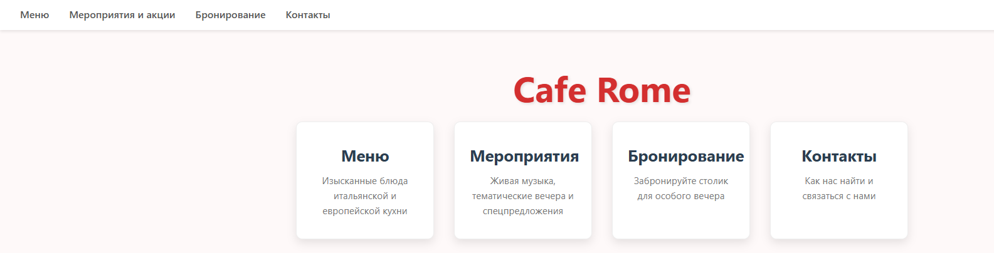
Рисунок 22 – Главное страница
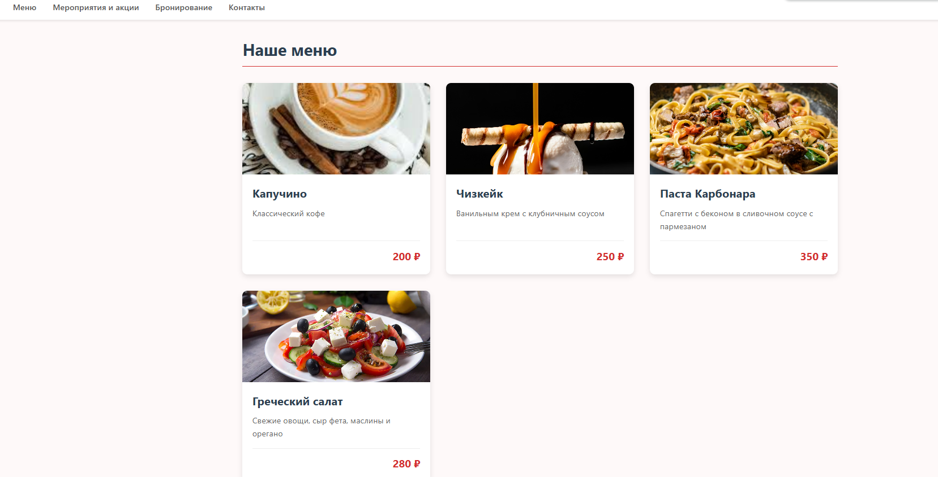
Рисунок 23 – Меню
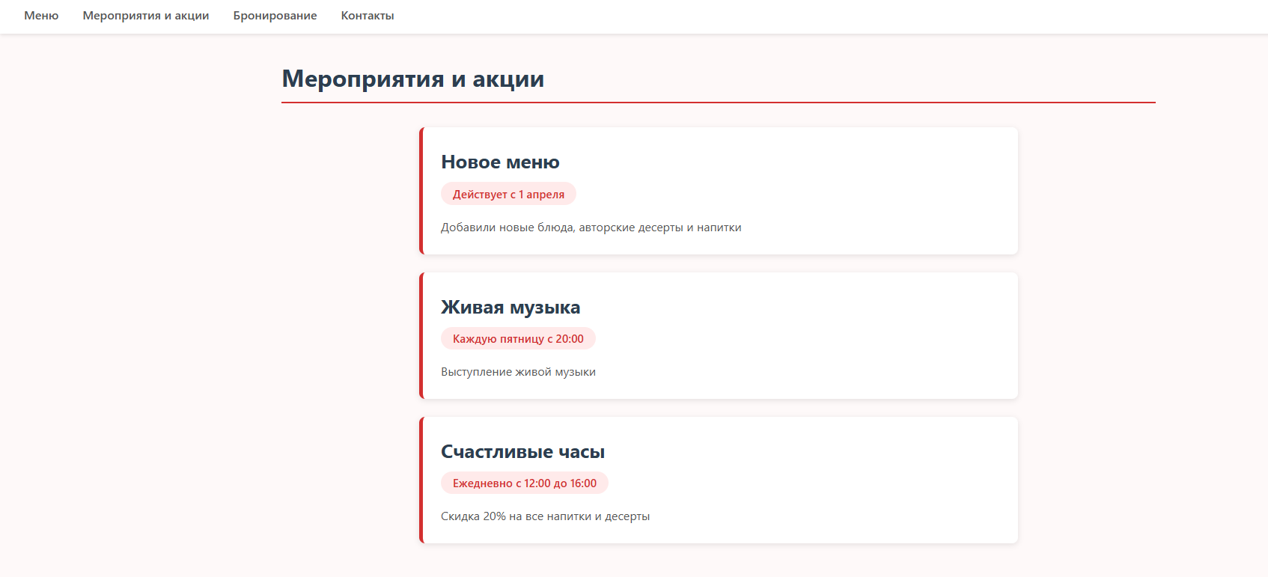
Рисунок 24 – Мероприятия и акции
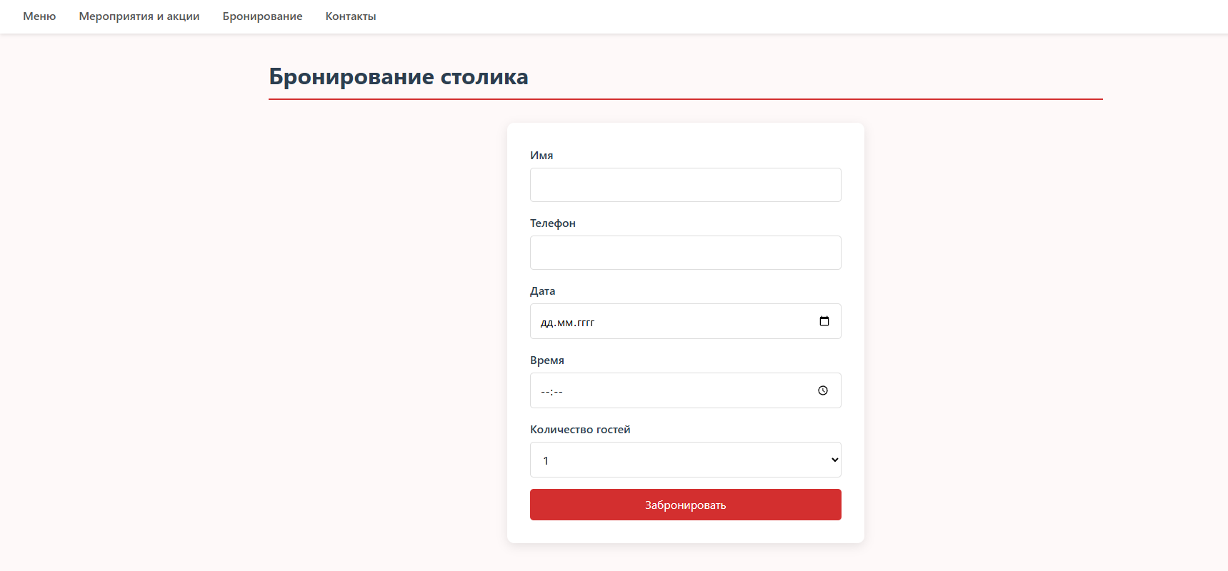
Рисунок 25 – Бронирование
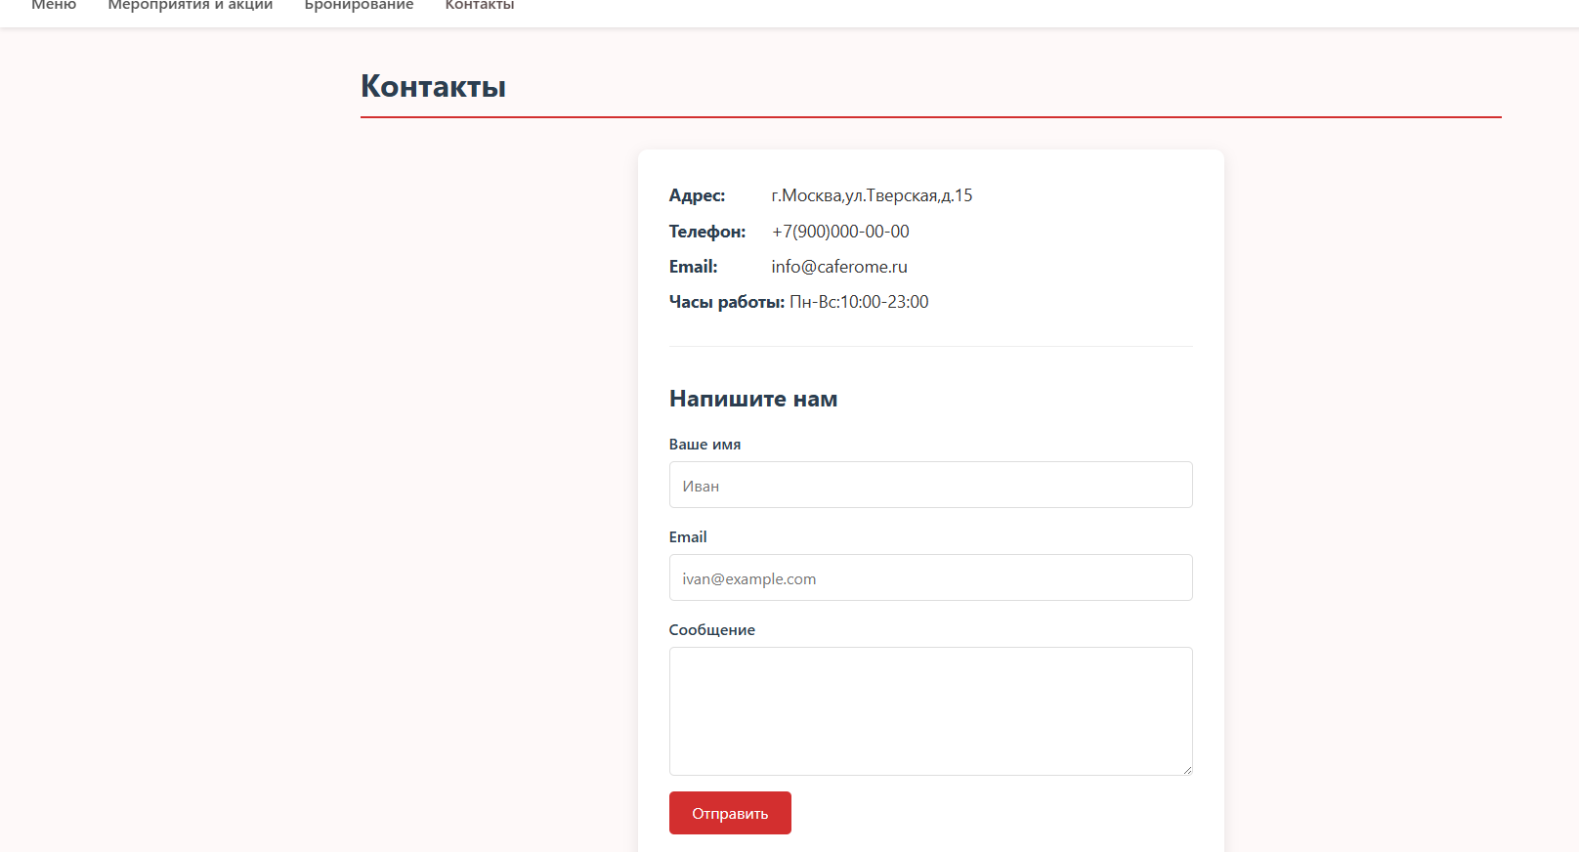
Рисунок 25 – Контакты
Код index.html:
<html>
<head>
<meta name="viewport" content="width=device-width, initial-scale=1.0">
<title>main</title>
<link rel="stylesheet" href="style.css">
<style>
.welcome-container {
text-align: center;
margin-top: 3rem;
}
.welcome-title {
font-size: 3.5rem;
color: #d32f2f;
margin-bottom: 0.5rem;
text-shadow: 2px 2px 4px rgba(0,0,0,0.1);
}
.welcome-subtitle {
font-size: 1.3rem;
color: #555;
margin-bottom: 3rem;
}
.nav-cards {
display: flex;
flex-wrap: wrap;
justify-content: center;
gap: 2rem;
max-width: 1100px;
margin: 0 auto;
}
.nav-card {
background: #fff;
border-radius: 10px;
padding: 2rem 1.5rem;
width: 220px;
box-shadow: 0 6px 15px rgba(0,0,0,0.1);
transition: transform 0.3s, box-shadow 0.3s;
text-decoration: none;
color: #333;
border: 1px solid #eee;
}
.nav-card:hover {
transform: translateY(-10px);
box-shadow: 0 12px 25px rgba(211, 47, 47, 0.15);
border-color: #d32f2f;
}
.nav-card span {
font-size: 4rem;
display: block;
margin-bottom: 1rem;
}
.nav-card h3 {
font-size: 1.6rem;
margin-bottom: 0.5rem;
color: #2c3e50;
}
.nav-card p {
color: #777;
font-size: 0.95rem;
}
.welcome-footer {
margin-top: 4rem;
}
.welcome-footer .btn {
margin: 0 0.5rem;
}
</style>
</head>
<body>
<header>
<nav>
<ul>
<li><a href="menu.html">Меню</a></li>
<li><a href="offers.html">Мероприятия и акции</a></li>
<li><a href="book.html">Бронирование</a></li>
<li><a href="contacts.html">Контакты</a></li>
</ul>
</nav>
</header>
<main>
<div class="welcome-container">
<h1 class="welcome-title">Cafe Rome</h1>
<div class="nav-cards">
<a href="menu.html" class="nav-card">
<h3>Меню</h3>
<p>Изысканные блюда итальянской и европейской кухни</p>
</a>
<a href="offers.html" class="nav-card">
<h3>Мероприятия</h3>
<p>Живая музыка, тематические вечера и спецпредложения</p>
</a>
<a href="book.html" class="nav-card">
<h3>Бронирование</h3>
<p>Забронируйте столик для особого вечера</p>
</a>
<a href="contacts.html" class="nav-card">
<h3>Контакты</h3>
<p>Как нас найти и связаться с нами</p>
</a>
</div>
</div>
</main>
</body>
</html>

Код menu.html:
<html>
<head>
<meta name="viewport" content="width=device-width, initial-scale=1.0">
<title>menu</title>
<link rel="stylesheet" href="style.css">
<style>
.menu-grid {
display: grid;
grid-template-columns: repeat(auto-fill, minmax(280px, 1fr));
gap: 2rem;
margin-top: 2rem;
}
.menu-item-card {
background: #fff;
border-radius: 10px;
overflow: hidden;
box-shadow: 0 4px 10px rgba(0,0,0,0.1);
transition: transform 0.3s;
display: flex;
flex-direction: column;
}
.menu-item-card:hover {
transform: translateY(-5px);
}
.menu-item-img {
height: 180px;
background-color: #ddd;
background-size: cover;
background-position: center;
}
.menu-item-content {
padding: 1.2rem;
flex-grow: 1;
display: flex;
flex-direction: column;
}
.menu-item-title {
font-size: 1.4rem;
margin-bottom: 0.5rem;
color: #2c3e50;
}
.menu-item-desc {
color: #666;
margin-bottom: 1rem;
flex-grow: 1;
}
.menu-item-price {
font-size: 1.3rem;
font-weight: bold;
color: #d32f2f;
border-top: 1px solid #eee;
padding-top: 0.8rem;
text-align: right;
}
</style>
</head>
<body>
<header>
<nav>
<ul>
<li><a href="menu.html">Меню</a></li>
<li><a href="offers.html">Мероприятия и акции</a></li>
<li><a href="book.html">Бронирование</a></li>
<li><a href="contacts.html">Контакты</a></li>
</ul>
</nav>
</header>

<main>
<h1 class="page-title">Наше меню</h1>
<div class="menu-grid">
<div class="menu-item-card">
<div class="menu-item-img" style="background-image: url('https://encrypted-tbn0.gstatic.com/images?q=tbn:ANd9GcSa06S1PdRSn_LSiZpKxnczgGVICxdSaQmHaQ&s');"></div>
<div class="menu-item-content">
<h3 class="menu-item-title">Капучино</h3>
<p class="menu-item-desc">Классический кофе</p>
<div class="menu-item-price">200 ₽</div>
</div>
</div>
<div class="menu-item-card">
<div class="menu-item-img" style="background-image: url('https://images.unsplash.com/photo-1551024506-0bccd828d307?ixlib=rb-4.0.3&auto=format&fit=crop&w=764&q=80');"></div>
<div class="menu-item-content">
<h3 class="menu-item-title">Чизкейк</h3>
<p class="menu-item-desc">Ванильным крем с клубничным соусом</p>
<div class="menu-item-price">250 ₽</div>
</div>
</div>
<div class="menu-item-card">
<div class="menu-item-img" style="background-image: url('https://images.unsplash.com/photo-1551183053-bf91a1d81141?ixlib=rb-4.0.3&auto=format&fit=crop&w=1032&q=80');"></div>
<div class="menu-item-content">
<h3 class="menu-item-title">Паста Карбонара</h3>
<p class="menu-item-desc">Спагетти с беконом в сливочном соусе с пармезаном</p>
<div class="menu-item-price">350 ₽</div>
</div>
</div>
<div class="menu-item-card">
<div class="menu-item-img" style="background-image: url('https://art-lunch.ru/content/uploads/2018/07/Greek_salad.jpg');"></div>
<div class="menu-item-content">
<h3 class="menu-item-title">Греческий салат</h3>
<p class="menu-item-desc">Свежие овощи, сыр фета, маслины и орегано</p>
<div class="menu-item-price">280 ₽</div>
</div>
</div>
</div>
</main>
</body>
</html>

Код offers.html:
<html>
<head>
<meta name="viewport" content="width=device-width, initial-scale=1.0">
<title>offers</title>
<link rel="stylesheet" href="style.css">
<style>
.offers-list {
display: flex;
flex-direction: column;
gap: 1.5rem;
max-width: 800px;
margin: 2rem auto;
}
.offer-card {
background: #fff;
border-radius: 8px;
padding: 1.5rem;
box-shadow: 0 2px 8px rgba(0,0,0,0.1);
border-left: 5px solid #d32f2f;
transition: box-shadow 0.3s;
}
.offer-card:hover {
box-shadow: 0 5px 15px rgba(0,0,0,0.15);
}
.offer-title {
font-size: 1.6rem;
color: #2c3e50;
margin-bottom: 0.5rem;
}
.offer-date {
font-size: 0.95rem;
color: #d32f2f;
font-weight: 500;
margin-bottom: 1rem;
display: inline-block;
background: #ffeaea;
padding: 0.2rem 1rem;
border-radius: 20px;
}
.offer-description {
color: #555;
line-height: 1.6;
}
</style>
</head>
<body>
<header>
<nav>
<ul>
<li><a href="menu.html">Меню</a></li>
<li><a href="offers.html">Мероприятия и акции</a></li>
<li><a href="book.html">Бронирование</a></li>
<li><a href="contacts.html">Контакты</a></li>
</ul>
</nav>
</header>
<main>
<h1 class="page-title">Мероприятия и акции</h1>
<div class="offers-list">
<article class="offer-card">
<h2 class="offer-title">Новое меню</h2>
<div class="offer-date">Действует с 1 апреля</div>
<p class="offer-description">
Добавили новые блюда, авторские десерты и напитки
</p>
</article>
<article class="offer-card">
<h2 class="offer-title">Живая музыка</h2>
<div class="offer-date">Каждую пятницу с 20:00</div>
<p class="offer-description">
Выступление живой музыки
</p>
</article>
<article class="offer-card">
<h2 class="offer-title">Счастливые часы</h2>
<div class="offer-date">Ежедневно с 12:00 до 16:00</div>
<p class="offer-description">
Скидка 20% на все напитки и десерты
</p>
</article>
</div>
</main>
</body>
</html>

Код book.html:
<html>
<head>
<meta name="viewport" content="width=device-width, initial-scale=1.0">
<title>Site</title>
<link rel="stylesheet" href="style.css">
<style>
.booking-container {
max-width: 500px;
margin: 2rem auto;
background: #fff;
border-radius: 10px;
padding: 2rem;
box-shadow: 0 4px 15px rgba(0,0,0,0.1);
}
.booking-title {
text-align: center;
margin-bottom: 1.5rem;
color: #2c3e50;
}
</style>
</head>
<body>
<header>
<nav>
<ul>
<li><a href="menu.html">Меню</a></li>
<li><a href="offers.html">Мероприятия и акции</a></li>
<li><a href="book.html">Бронирование</a></li>
<li><a href="contacts.html">Контакты</a></li>
</ul>
</nav>
</header>
<main>
<h1 class="page-title">Бронирование столика</h1>
<div class="booking-container">
<form>
<div class="form-group">
<label for="name">Имя</label>
<input type="text" id="name" required>
</div>
<div class="form-group">
<label for="phone">Телефон</label>
<input type="tel" id="phone" required>
</div>
<div class="form-group">
<label for="date">Дата</label>
<input type="date" id="date" required>
</div>
<div class="form-group">
<label for="time">Время</label>
<input type="time" id="time" required>
</div>
<div class="form-group">
<label for="guests">Количество гостей</label>
<select id="guests">
<option>1</option>
<option>2</option>
<option>3</option>
<option>4</option>
<option>5+</option>
</select>
</div>
<button type="submit" class="btn" style="width: 100%;">Забронировать</button>
</form>
</div>
</main>
</body>
</html>

Код contacts.html:
<html>
<head>
<meta name="viewport" content="width=device-width, initial-scale=1.0">
<title>Contacts</title>
<link rel="stylesheet" href="style.css">
<style>
.contacts-container {
max-width: 600px;
margin: 2rem auto;
background: #fff;
border-radius: 10px;
padding: 2rem;
box-shadow: 0 4px 15px rgba(0,0,0,0.1);
}
.contact-info {
margin-bottom: 2rem;
padding-bottom: 1.5rem;
border-bottom: 1px solid #eee;
}
.contact-info p {
margin-bottom: 0.5rem;
font-size: 1.1rem;
}
.contact-info strong {
color: #2c3e50;
min-width: 100px;
display: inline-block;
}
</style>
</head>
<body>
<header>
<nav>
<ul>
<li><a href="menu.html">Меню</a></li>
<li><a href="offers.html">Мероприятия и акции</a></li>
<li><a href="book.html">Бронирование</a></li>
<li><a href="contacts.html">Контакты</a></li>
</ul>
</nav>
</header>
<main>
<h1 class="page-title">Контакты</h1>
<div class="contacts-container">
<div class="contact-info">
<p><strong>Адрес:</strong> г.Москва,ул.Тверская,д.15</p>
<p><strong>Телефон:</strong> +7(900)000-00-00</p>
<p><strong>Email:</strong> info@caferome.ru</p>
<p><strong>Часы работы:</strong> Пн-Вс:10:00-23:00</p>
</div>
<h2 style="margin-bottom: 1rem; color: #2c3e50;">Напишите нам</h2>
<form>
<div class="form-group">
<label for="name">Ваше имя</label>
<input type="text" id="name" placeholder="Иван">
</div>
<div class="form-group">
<label for="email">Email</label>
<input type="email" id="email" placeholder="ivan@example.com" required>
</div>
<div class="form-group">
<label for="message">Сообщение</label>
<textarea id="message" rows="5"></textarea>
</div>
<button type="submit" class="btn">Отправить</button>
</form>
</div>
</main>
</body>
</html>

Код style.css:
* {
margin: 0;
padding: 0;
box-sizing: border-box;
font-family: 'Segoe UI', Tahoma, Geneva, Verdana, sans-serif;
}
body {
background-color: #fef9f9;
color: #333;
line-height: 1.6;
}
header {
background-color: #fff;
box-shadow: 0 2px 5px rgba(0,0,0,0.1);
padding: 0.8rem 2rem;
display: flex;
align-items: center;
justify-content: space-between;
position: sticky;
top: 0;
z-index: 100;
}
.logo-home a {
font-size: 1.8rem;
text-decoration: none;
color: #333;
}
nav ul {
display: flex;
list-style: none;
gap: 2rem;
}
nav ul li a {
text-decoration: none;
color: #555;
font-weight: 500;
transition: color 0.3s;
}
nav ul li a:hover {
color: #d32f2f;
}
.profile-icon a {
font-size: 1.8rem;
text-decoration: none;
color: #333;
}
main {
max-width: 1200px;
margin: 2rem auto;
padding: 0 1rem;
}
.page-title {
font-size: 2rem;
margin-bottom: 1.5rem;
color: #2c3e50;
border-bottom: 2px solid #d32f2f;
padding-bottom: 0.5rem;
}
.card {
background: #fff;
border-radius: 8px;
box-shadow: 0 2px 8px rgba(0,0,0,0.1);
padding: 1.5rem;
margin-bottom: 1.5rem;
}
.btn {
display: inline-block;
background: #d32f2f;
color: #fff;
padding: 0.7rem 1.5rem;
border: none;
border-radius: 5px;
cursor: pointer;
font-size: 1rem;
transition: 0.3s;
text-decoration: none;
border: none;
}
.btn:hover {
background: #b71c1c;
}
.form-group {
margin-bottom: 1rem;
}
.form-group label {
display: block;
margin-bottom: 0.3rem;
font-weight: 500;
color: #2c3e50;
}
.form-group input,
.form-group textarea,
.form-group select {
width: 100%;
padding: 0.8rem;
border: 1px solid #ddd;
border-radius: 5px;
font-size: 1rem;
}
.form-group textarea {
resize: vertical;
min-height: 100px;
}
footer {
text-align: center;
margin-top: 3rem;
padding: 1rem;
color: #777;
}

Заключение
Я научился работать с HTML и CSS, умею создавать таблицы и списки, формы, фреймы, навигационные панели и слайдеры, владею вставкой медиа файлов и работой с блоками. У меня получилось создать многостраничный сайт по фронтенд-разработке.

АТТЕСТАЦИОННЫЙ ЛИСТ
ПО УЧЕБНОЙ ПРАКТИКЕ (ПО ПРОФИЛЮ СПЕЦИАЛЬНОСТИ)
по профессиональному модулю ПМ.04 «Сопровождение и обслуживание программного обеспечения компьютерных систем»
(код и наименование)

Специальность 09.02.07 «Информационные системы и программирование»
(код и наименование специальности)
Студент(ка) II курса 24290907/3092 группы

Берг Кирилл Лонгович
(ФИО полностью)

Место прохождения практики: ФГАОУ ВО СПбПУ Петра Великого
Институт СПО, учебно-вычислительный центр, пр. Энгельса д.23
(наименование и адрес организации)

Период прохождения практики
с «09» февраля 2026 г. по «07» марта 2026 г.

Виды и качество выполнения работ

Виды выполненных работ обучающимся  во время практики | Объем работ, час. | Качество выполнения работ (оценка по пятибалльной системе)
Тема 1 Принципы создания веб-страниц (HTML5, CSS3, JS) | 144

Характеристика учебной/профессиональной деятельности обучающегося во время учебной практики (по профилю специальности):
Общие и профессиональные компетенции, предусмотренные программой практики, освоены / не освоены.
^{(нужное подчеркнуть)}

Итоговая оценка по практике _________________________________________

Руководитель практики Васильев С. Ю _____________
^{(Ф.И.О.)} ^{(подпись)}

